免责声明认证页面修改后复原说明
- 配置免责声明认证（此策略为互联网出口策略）
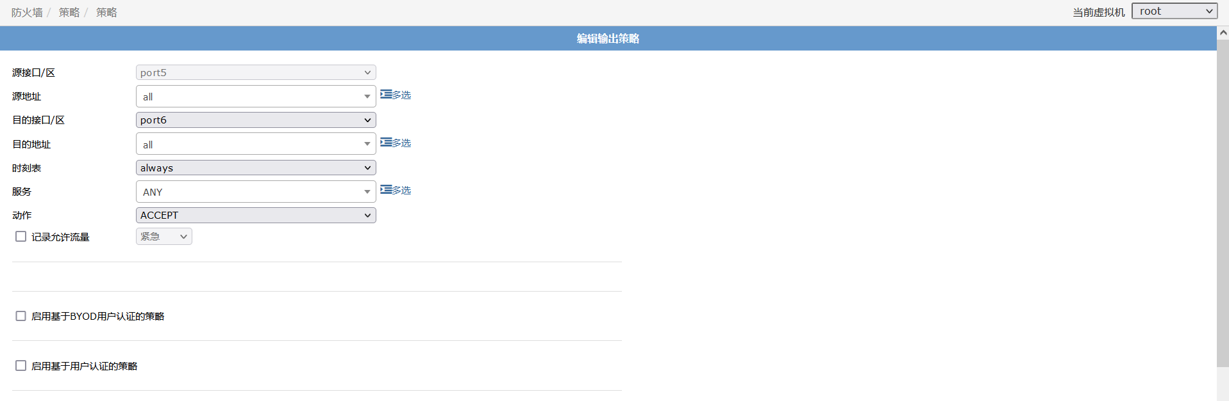

命令行下配置策略启用免责声明认证
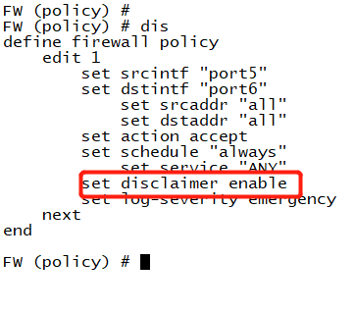
2、认证默认界面（火狐浏览器测试）
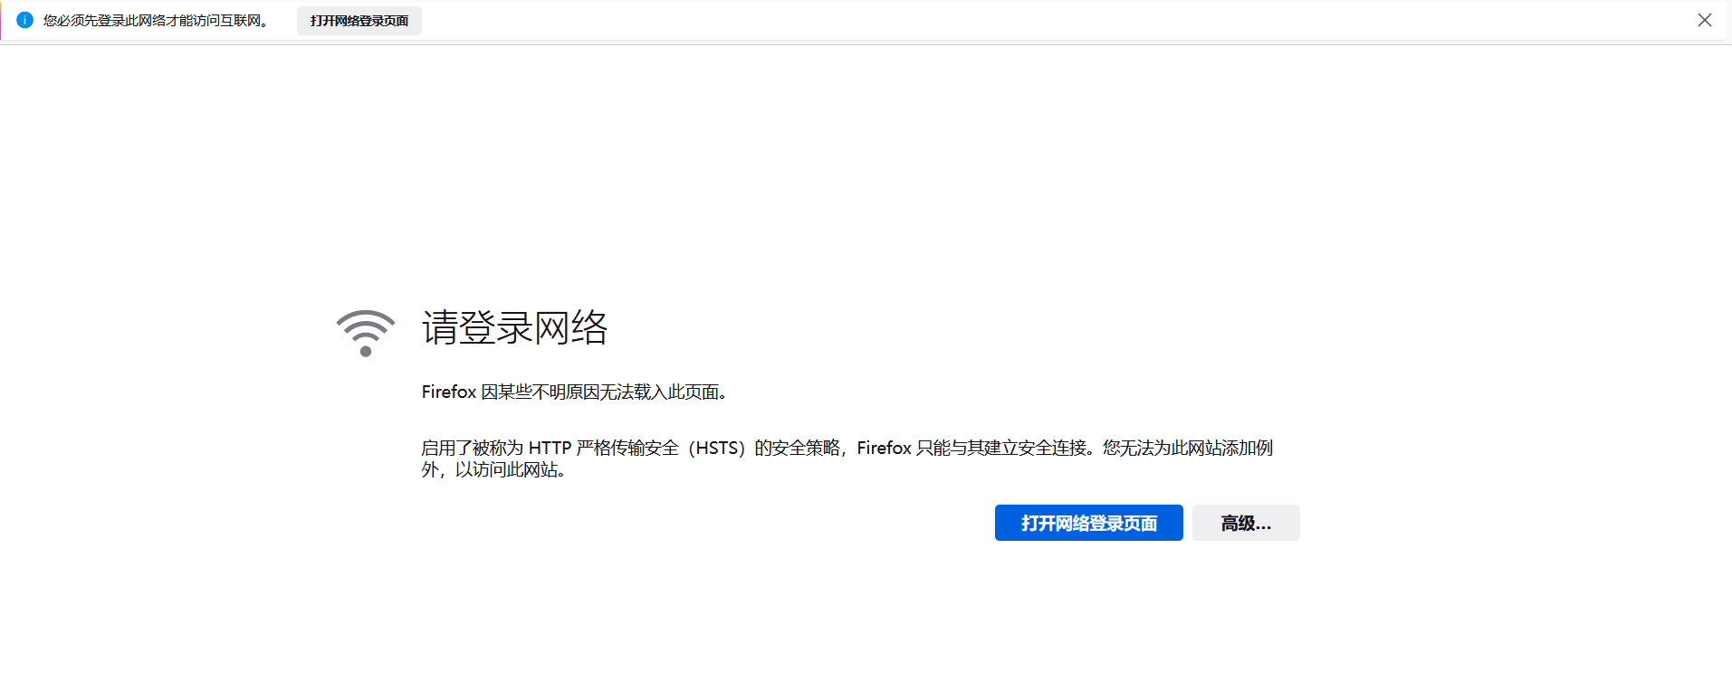
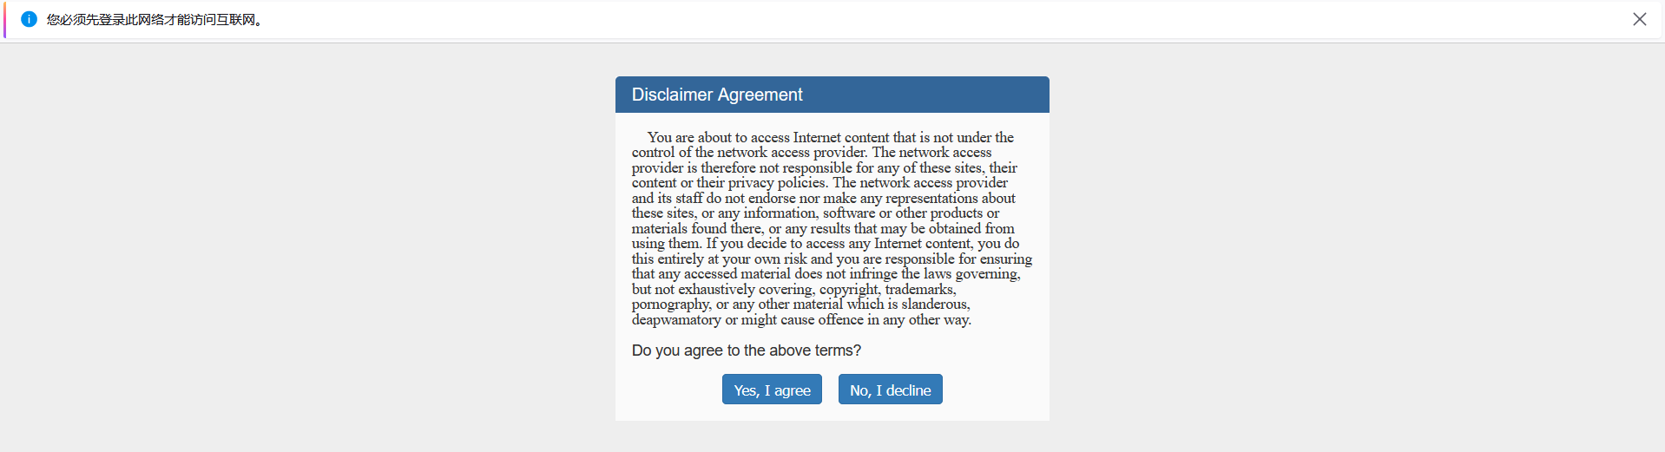

3、修改免责声明认证页面以达到首次访问互联网地址重定向
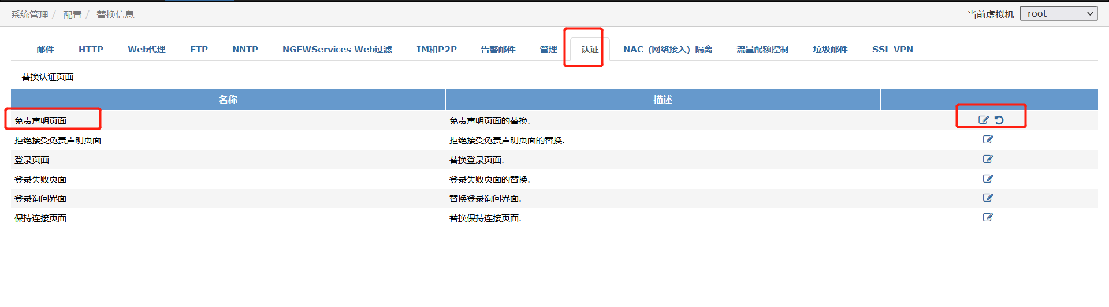
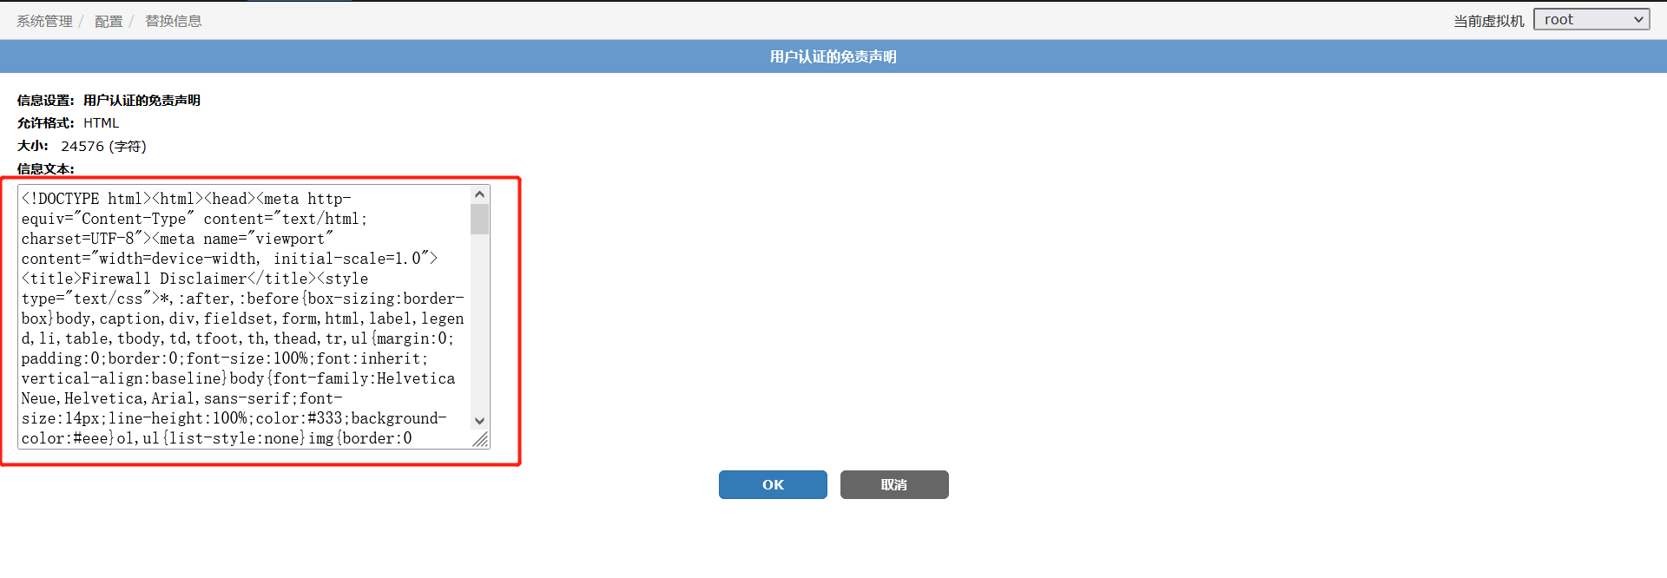
将上图红框内得内容修改为：（红色字体为重定向网址）
<!DOCTYPE html><html>
<head>
<meta http-equiv="Content-Type" content="text/html; charset=UTF-8">
<meta name="viewport" content="width=device-width, initial-scale=1.0">
<title></title>
<script type="text/javascript">
var xhr = new XMLHttpRequest();
xhr.open("post","/", false);
xhr.setRequestHeader ('Content-type', 'application/x-www-form-urlencoded');
xhr.send('%%MAGICID%%=%%MAGICVAL%%&%%ANSWERID%%=%%AGREEVAL%%&%%REDIRID%%=%%PROTURI%%');
location.href='http://www.easynetworks.com.cn';
</script>
</head><body></body></html>
4、验证结果，认证界面已重定向。（修改电脑IP即可重新认证）
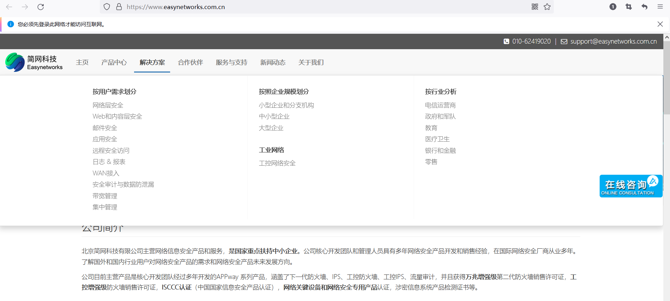
5、免责声明认证恢复出厂设置
①未启用虚拟域（vdom）
可在命令行下输入以下命令
define system replacemsg auth auth-disclaimer-page-1
unset buffer
end
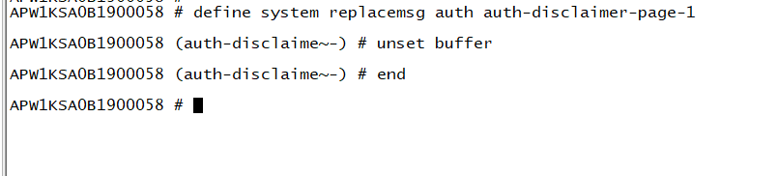

②启用虚拟域（vdom）
需进去对应vdom，以root域为例，再输入如下命令（删除此认证信息，会同步成全局模式的免责声明认证信息）
define vdom
edit root
define system replacemsg-group
edit default
define auth
delete auth-disclaimer-page-1
end
end
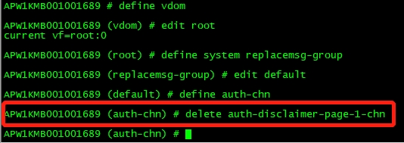

以上两种情况均可以使用web页面重置按钮进行重置免责声明认证。
